Уникальная выставка на тему Японии пройдет в Измайлове
29.08.2018

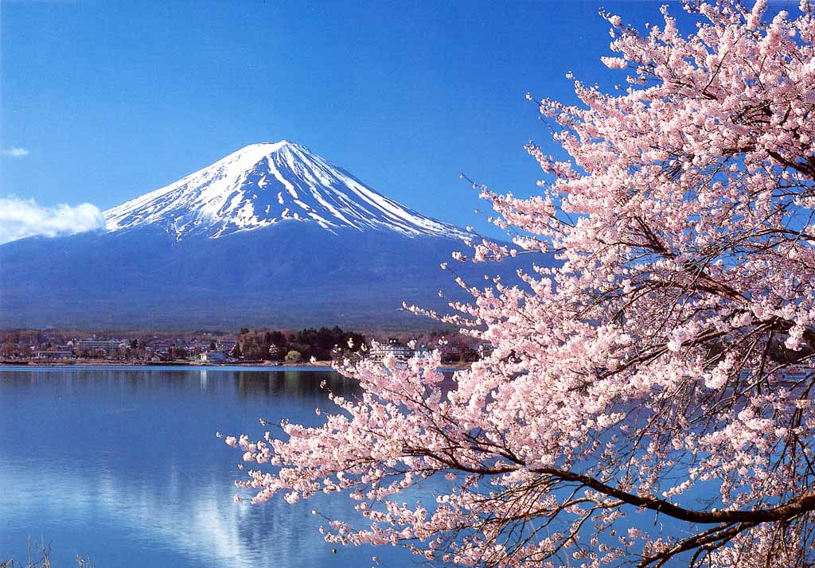
Русско-японская выставка «Море везде» откроется 2 сентября в выставочном павильоне Измайловского парка «Арт-парк».
Авторами уникальной экспозиции выступили фотограф, режиссер и художник Евгений Глобенко, автор инсталляции АтсушиКамикобэ и специалист по каллиграфии (отдельное направление искусства на Востоке) КаориИсидзима.
Визуальный ряд через знаковую живопись и лирическую фото-киноисторию о балерине призван погружать зрителя в атмосферу и культуру Японии, страны, окруженной морской стихией. Кроме того, состоятся чтения японской поэзии на родном и русском языках, а также будет презентована документальная киноработа Евгения Глобенко «Тысячи татами».
Открытие состоится 2 сентября в 15;00, сама выставка будет действовать с 5 по 30 сентября со среды по воскресенье с 12:00 до 20:00.Вход бесплатный. Выставочный павильон «Арт-парк» расположен на Московском проспекте парка, строение 26.

Адрес страницы: http://vao.mos.ru/presscenter/news/detail/7538775.html
Префектура Восточного административного округа города Москвы

